みちくさ会（日野市女性農業者の会） ～冬のおすすめ大根レシピ～
《大根と豚肉のピリ辛炒め》 大根葉も活用！
材料（4人分）  大根・・・250ｇ  大根の葉・・・50ｇ  豚ロース薄切り肉・150ｇ  （下味 しょう油、酒各小1/2）  ニンニク ・・・1片  長ねぎ ・・・・1/2本  調味液④  しょう油・・1小2、  さとう小・・1/2  酒・・小1  ﾄｳﾊﾞﾝｼﾞｬﾝ・・小さじ1/2  サラダ油・・大1/2  ゴマ油・・小1/2 | 作り方  - 大根は5～6ｃｍ長さの千切り、大根の葉は小口切り  - 豚肉は１ｃｍ幅に切り、下味の調味料をもみこんでおく  - ニンニクは千切り、長ねぎは斜め薄切り  - 調味液を混ぜておく  - フライパンに油大1/2を熱してニンニク、長ねぎを炒める  - 肉に片栗粉小1をもみ込みフライパンに入れパラパラになるまで炒める  - 大根、大根の葉と④の調味液を加え、しっかり炒める  熱々になったらゴマ油小1/2を加える
（提案者：みちくさ会会員 井上 利子 ）
・・・ひとことポイント・・・
◆ﾄｳﾊﾞﾝｼﾞｬﾝは、お好みで量を調節して下さい。

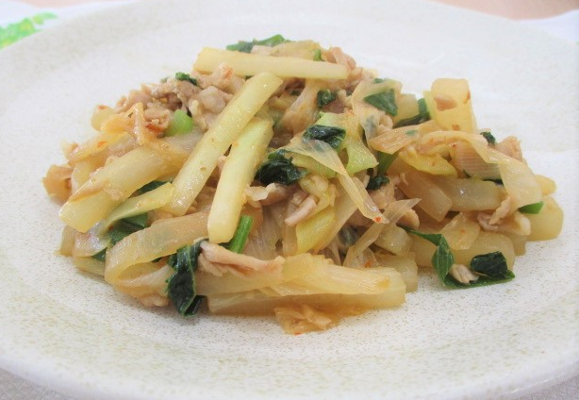
▼ご飯がすすむこと間違いなし！

